СОВЕТСКИЙ АВТОПРОМ В ГОДЫ ВЕЛИКОЙ ОТЕЧЕСТВЕННОЙ ВОЙНЫ
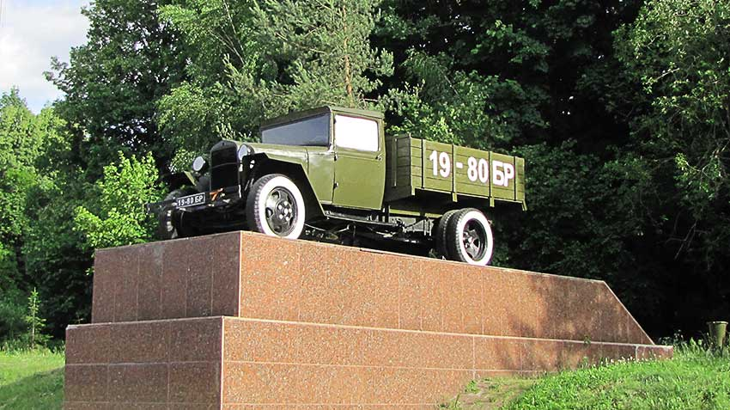
Советская автомобильная промышленность внесла вклад в Победу над гитлеровской Германией не меньше авиационной и танковой.
Роль автомобильного транспорта в годы Великой Отечественной войны переоценить трудно. Огромный объем грузоперевозок, равный 625 млн тонн грузов, происходивший зачастую в условиях боевой обстановки, днем и ночью, в мороз и распутицу, говорит сам за себя. А мужество водителей и массовый их героизм, проявленный на фронте и в тылу, достойны вечной памяти и уважения потомков.
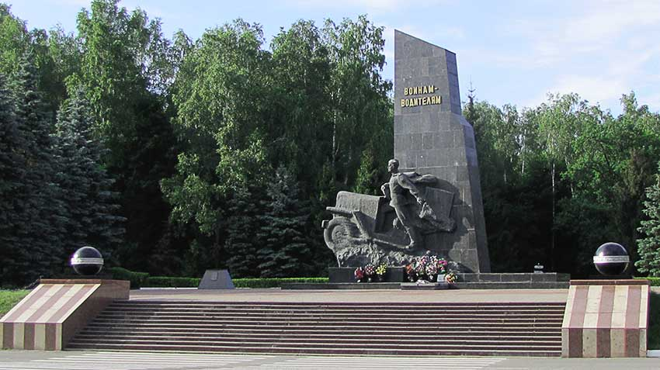
Мемориал водителям-воинам стоит на Брянщине и каждый проезжающий мимо водитель считает своим долгом сигналом клаксона отдать дань памяти героическим водителям фронтовой поры

Индустриализация, проведенная в СССР в 30-е годы, предусматривающая создание крупных автомобильных производств в Горьком и Москве, в рекордный исторический срок позволила обеспечить народное хозяйство и армию грузовыми автомобилями, сформировать новую отрасль – автомобильный транспорт, а также существенно поднять уровень моторизации армии. В 1937 году по выпуску грузовых автомобилей (180 тыс. за год) наша страна вышла на первое место в Европе, опередив такие страны, как Англия, Франция и Германия. Планировалось, что уже в 1942 году общий выпуск автомобильной техники в СССР достигнет 400 тыс. ед., причем, начиная с этого года, начнется производство моделей нового поколения, существенно более производительных и экономичных.
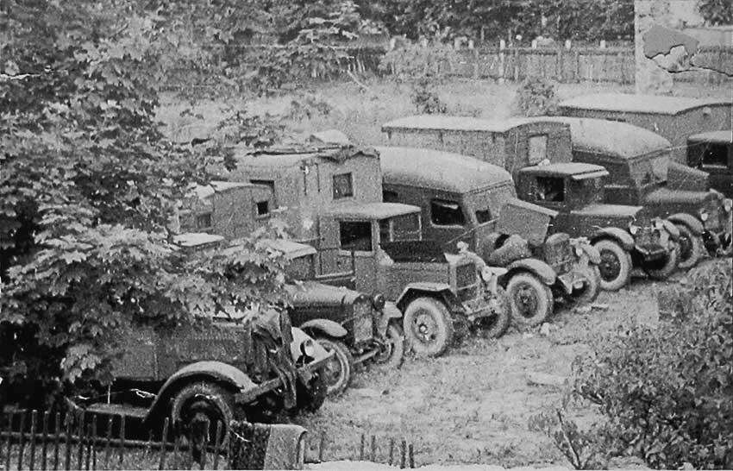
Автопарк Красной армии, да и всей страны накануне войны был весьма унифицированным – полуторка «Газик», трехтонка «Захар», да пятитонка «Ярославский медведь»
Война разрушила эти планы. Четыре завода автомобильной отрасли СССР (московские ЗИС и КИМ, горьковский ГАЗ и ярославский ЯАЗ) должны были срочно переориентироваться для нужд фронта, включая освоение выпуска новой военной продукции.
Московский завод им. Сталина выпускал 3-тонные грузовики ЗИС-5, 4-тонный, 3-осный ЗИС-6, газобаллонный ЗИС-30 и газогенераторный ЗИС-21. Полноприводный 2-осный ЗИС-32 только начали осваивать, более современные модели проходили испытания и стадию подготовки к производству.
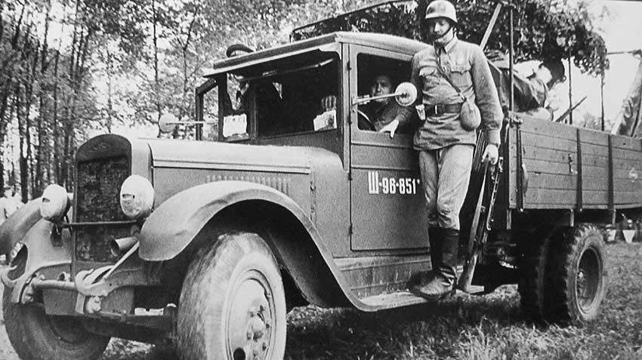
Полноприводных ЗиС-32 сделали менее двух сотен (188 ед.)
и все они остались в «белоснежных полях под Москвой»
Когда враг подошел к воротам столицы, было принято решение об остановке автомобильного производства и эвакуации оборудования и сотрудников предприятия в города Миасс, Ульяновск, Шадринск, Челябинск, Троицк и Ирбит.
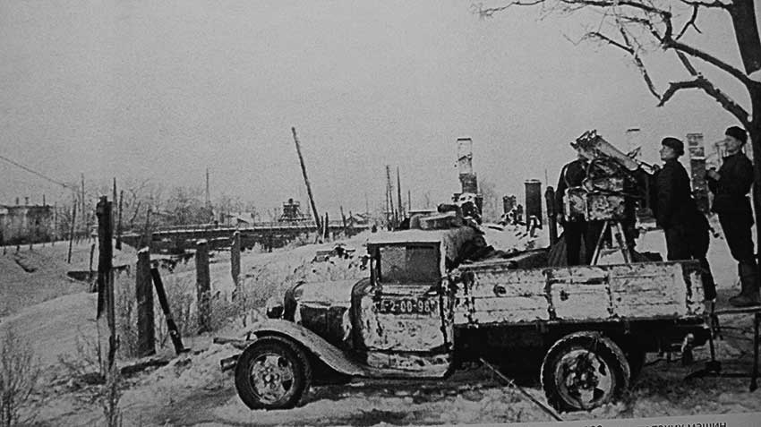
Зенитная установка 4М (из счетверенных пулеметов Максима) в кузове полуторки ГАЗ-ММ
Всего в тыл было отправлено 12800 единиц оборудования на 7708 вагонах и платформах. С завода было эвакуировано 6907 рабочих, инженерно-технических работников и служащих, а с членами их семей – 14166 человек. Кадры московского ЗИСа стали основой новых коллективов автозаводов на востоке СССР. В распоряжении директора московского ЗИСа И.А. Лихачева был специальный самолет, курсирующий между автозаводами Урала, Поволжья и Москвы.
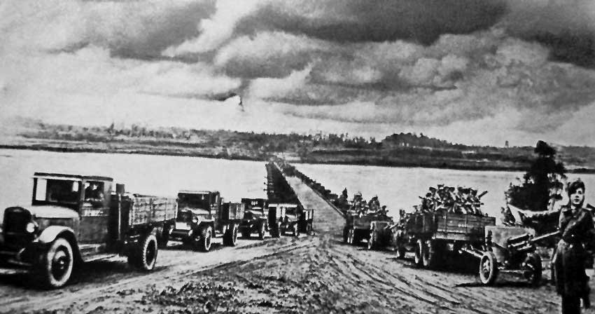
Переправа, переправа – берег левый, берег правый
А в Москве ЗИС получил задание наладить выпуск минометов, мин, снарядов и другой военной продукции, включая пистолеты-пулеметы Шпагина. Из оставшегося задела деталей в конце 1941 года удалось собрать несколько сот «трехтонок» ЗИС-5.
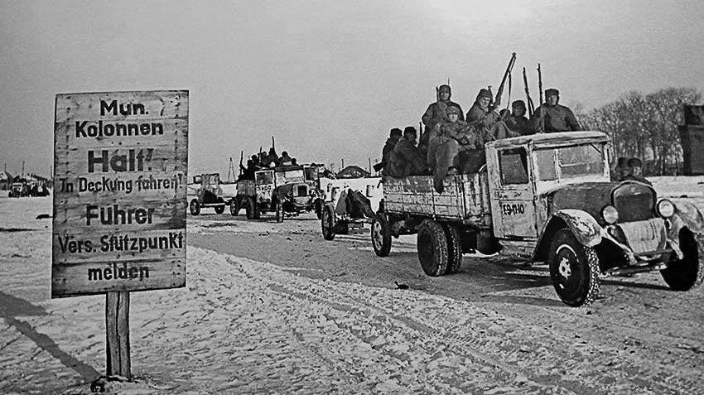
Еще довоенные трехтонки ЗиС-5 идут в контрнаступление под Москвой зимой 1941-го
В отличие от ЗИСа Горьковский автогигант, выпускавший для армии в основном «полуторки» ГАЗ-ММ и трехоски ГАЗ-ААА, эвакуации не подлежал.
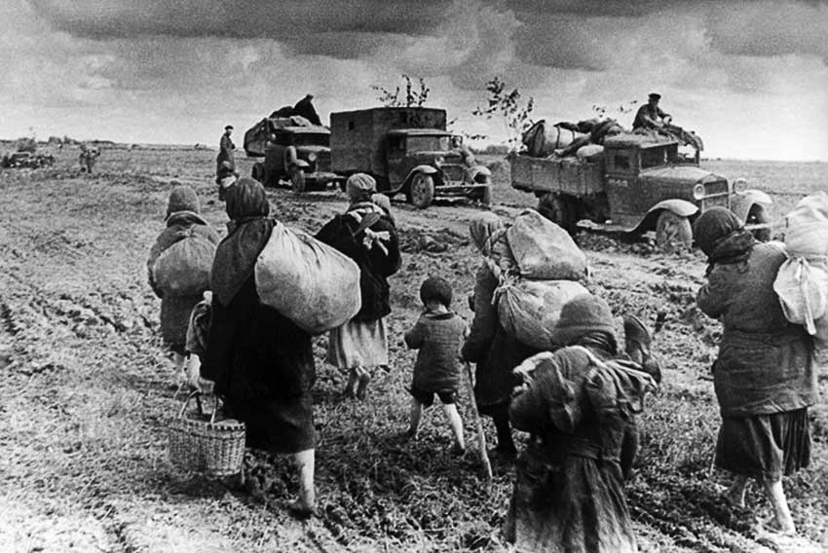
Беженцы бредут со своим нехитрым скарбом в тыл, а автоколонна полуторок (замыкает шестиколеска ГАЗ-ААА) соображает, где линия фронта

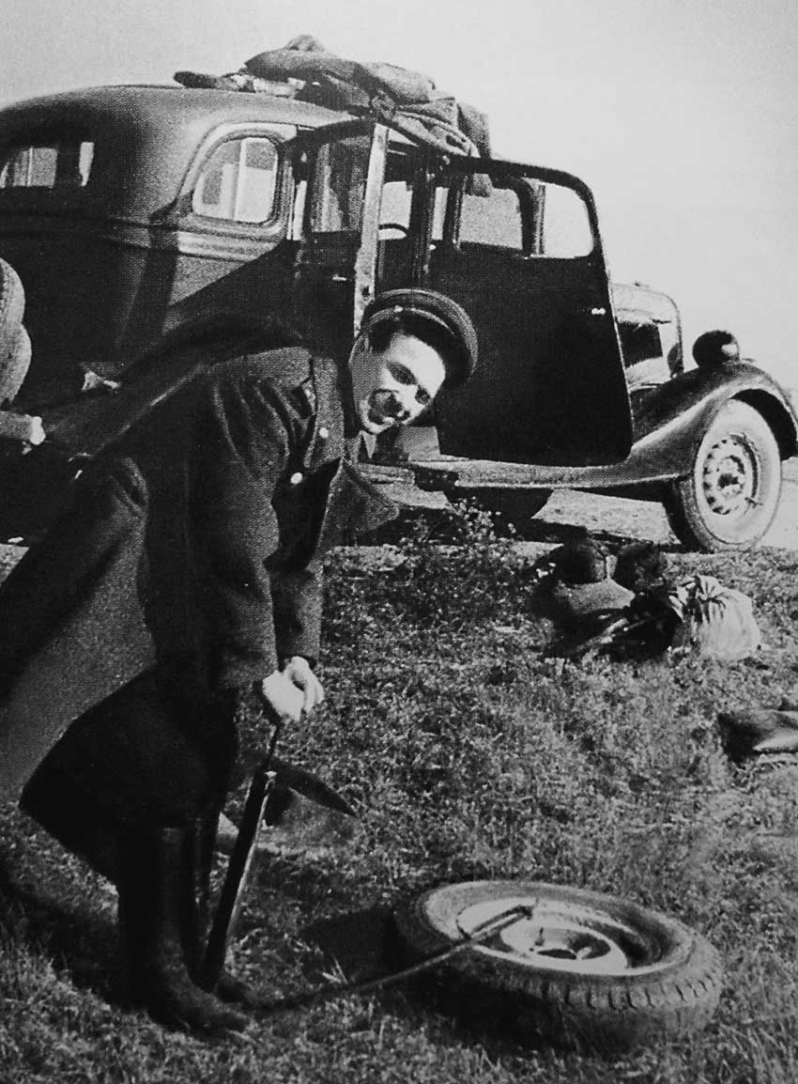
ГАЗ-М1 «Эмка» была основным штабным автомобилем РККА в начале войны
Его задача была максимально увеличить объемы производства и параллельно с этим освоить военную технику, а также вооружение и боеприпасы.
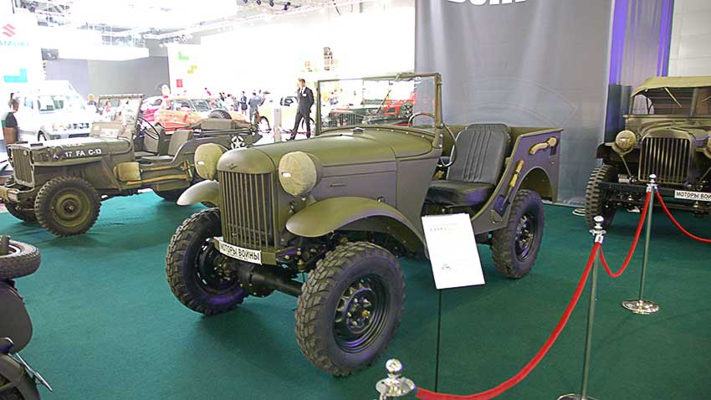
Еще весной 1941 года на Горьковском автозаводе был разработан разведывательный вездеход Р1

В дальнейшем он стал основой легендарных ГАЗ-64 и ГАЗ-67Б, по ряду показателей превосходящих американские аналоги фирм Bantam и Willys. Конструкция автомобиля ГАЗ-64 была разработана коллективом, возглавляемым В.А. Грачевым, за рекордно малое время – 51 день.
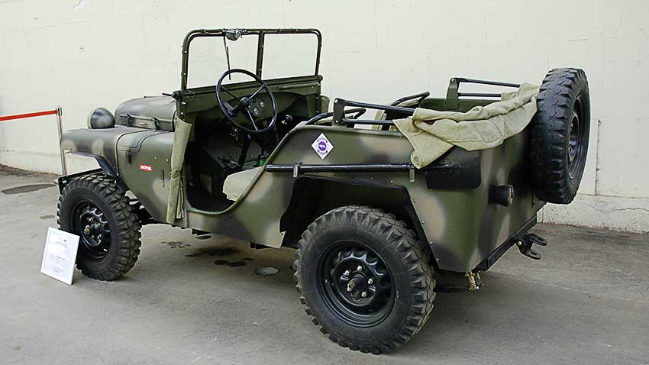
Ранний «Иван-Виллис» ГАЗ-64 1941-42 гг.
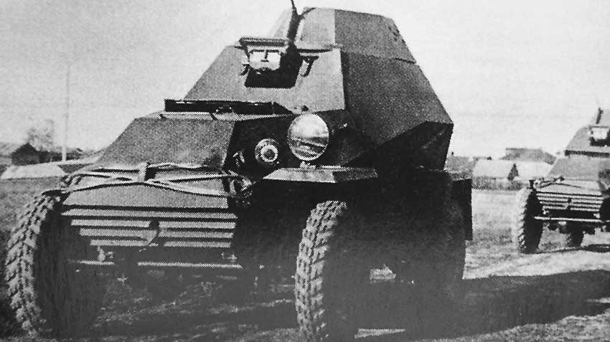
Легкий броневик БА-64
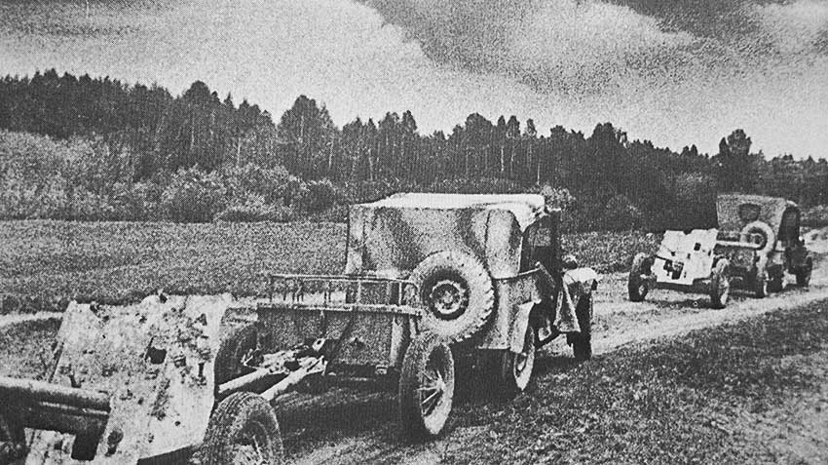
ГАЗ-67 уверенно вытягивал легкие сорокапятки вместо лошадей
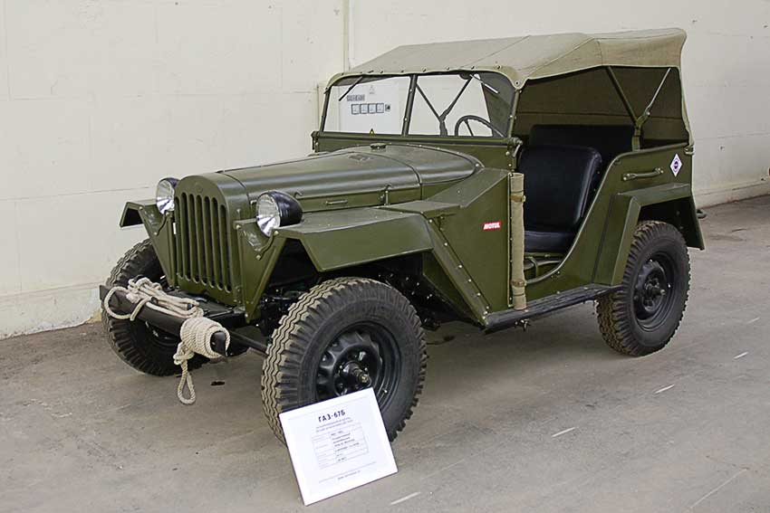
«Бобик» ГАЗ-67Б (1944–1953 гг.) въехал с нашими войсками в Берлин
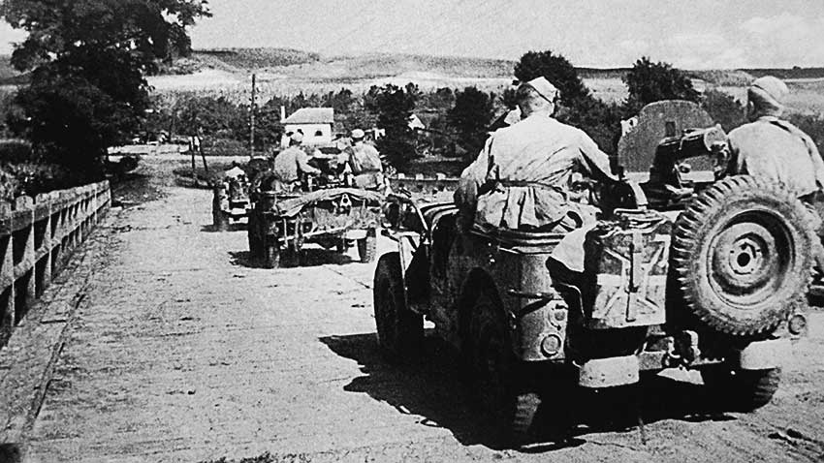
И все же главным джипом Великой Отечественной был ленд-лизовский Willys MB
Вместе с полугусеничным ГАЗ-60, санитарным трехосным автобусом ГАЗ-05-193 и шасси для броневиков БА-10 на фронт поступали очень удачно сконструированные бронеавтомобили БА-64, которые помогали в ратном деле разведчикам, а также выполняли роль командирского автомобиля.
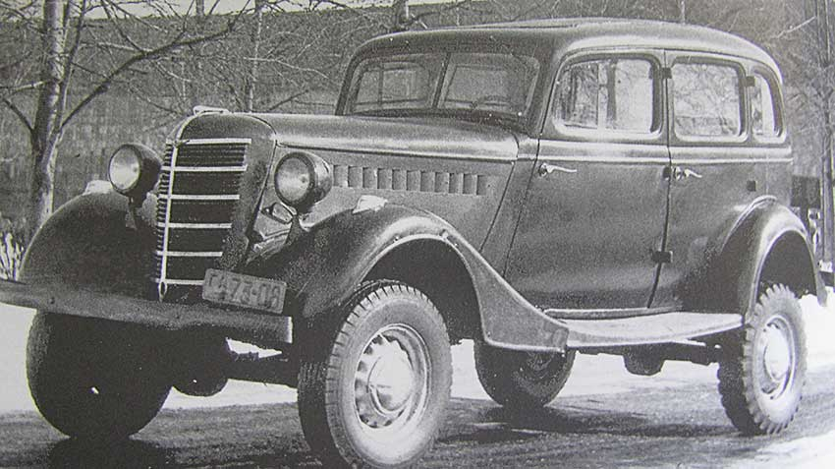
Полноприводный седан ГАЗ-61-73 (кстати, первый такой в мире), выпускавшийся в 1941–1945 гг. полагался только высшему командованию РККА
Третий автозавод, выпускавший в СССР грузовики, ярославский ЯАЗ, к началу войны переживал второе рождение. Начавшаяся реконструкция должна была увеличить его мощность до 10 тысяч автомобилей в год. Планировался выпуск 8-, 10- и 12-тонных моделей с двухтактными дизелями мощностью от 110 до 160 л.с., которые выпускал бы сам завод. Все это не позволило организовать масштабные поставки автомобилей в Красную Армию. Среди оборонной продукции, освоенной ЯАЗом, гусеничный артиллерийский тягач Я-12, вооружение, боеприпасы.
В июне 1941 года на московском заводе им. КИМ шла напряженная работа по освоению выпуска малолитражного автомобиля КИМ 10-52. Для нужд Красной Армии завод выпускал коробки передач тяжелого мотоцикла М-72, но уже с июля выпуск довоенной продукции был прекращен. Из оставшегося резерва комплектующих было собрано некоторое количество автомобилей КИМ-10 с упрощенным кузовом, получивших неофициальное название «Тачанка».
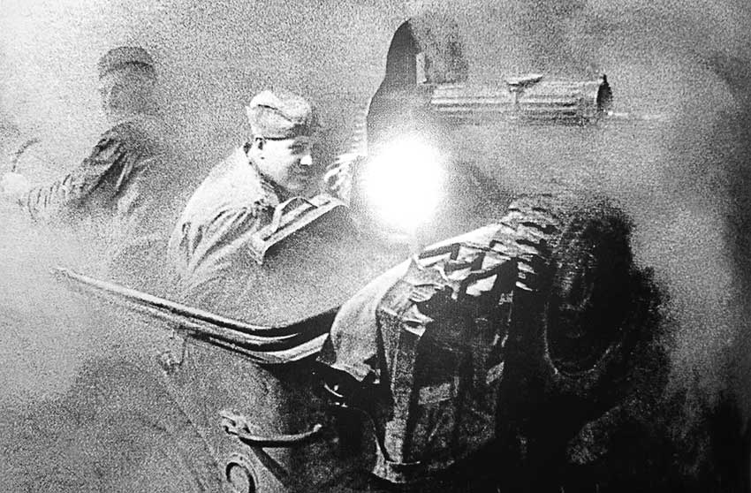
Строчит пулеметчик за синий платочек, что был на плечах дорогих
А основным видом продукции предприятия стали реактивные снаряды калибра 132 мм для установок залпового огня БМ-13. В октябре завод был эвакуирован в Свердловск, где совместно с Танковым заводом № 37 с 1 декабря приступил к выпуску легких танков Т-60 и снарядов для авиационных пушек. В цехах московского завода в течение военных лет был развернут ремонт танковых двигателей В-2, а затем и выпуск запчастей к автомобилям, поступающим по ленд-лизу.
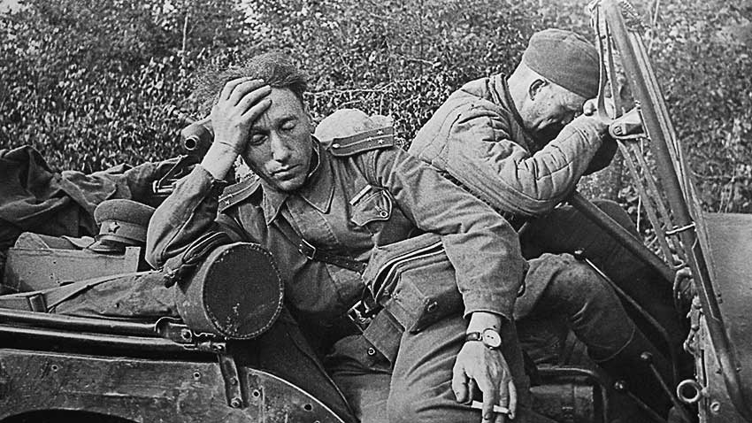
Но баранку не бросал шофер
Среди эвакуированных с ЗИСа производств Ульяновский автозавод стал ведущим, хотя его цеха разместились в неприспособленных для производства помещениях одноэтажных складов Главного таможенного управления. С 1 мая 1942 года УАЗ начал сборку грузовиков ЗИС-5 из агрегатов и узлов, привезенных из Москвы. До конца года удалось собрать 1893 автомобиля, отправленных на фронт. Завод освоил производство рулевого управления, карданного вала, передней оси, заднего моста, рамы, кабины и платформы. Выпуск двигателей и коробок передач поручили филиалу ЗИСа в Миассе. Другие заводы группы ЗИС делали карбюраторы, радиаторы, поковки, штамповки, детали кузова и рамы.
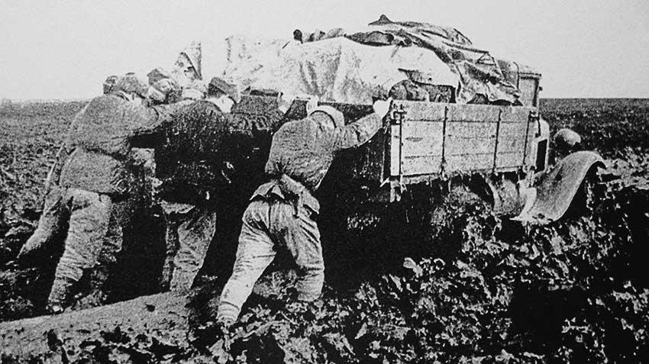
Проходимость отечественных грузовиков на фронте зачастую обеспечивалась мускульной силой бойцов
В годы войны ЗИС-5 и ГАЗ-ММ выпускались в упрощенном виде. Это позволяло ускорить их производство и экономить дефицитные материалы. Вместо сложной формы штампованных крыльев машины снабжались сварными Г-образными. Передний бампер и правая фара отсутствовали. Тормоза устанавливались только на задние колеса. У кузова открывался лишь задний борт.
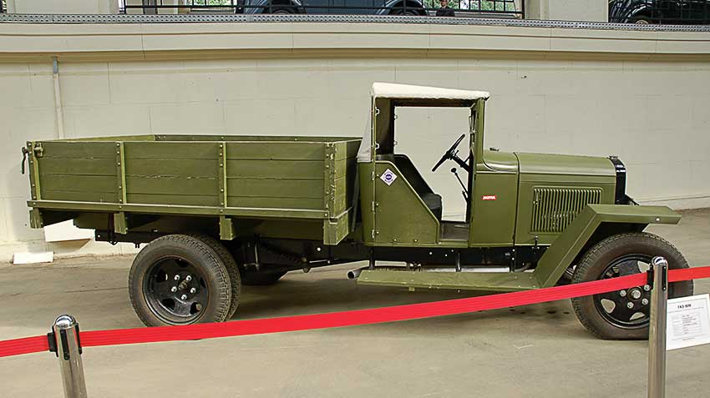
На грузовиках ГАЗ-ММ с 1942 года монтировалась упрощенная кабина с брезентовым верхом и брезентовыми пологами вместо дверей

В 1943 году ее заменила деревянная закрытая кабина с крышей, обтянутой брезентом. ЗИС-5 военного времени, получивший индекс ЗИС-5В, имел также деревянную кабину с верхом из дерматина, натянутого на рейки.
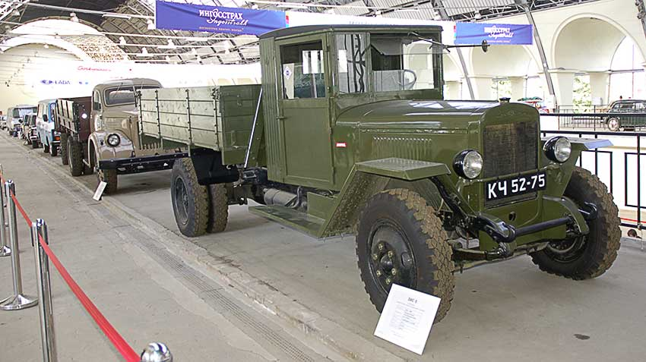
Военная версия ЗиС-5В после 1944 года уже получила две фары и боковые откидные борта
Простые по конструкции, ремонтопригодные и нетребовательные к качеству топлива и «полуторка» ГАЗ-ММ, и «трехтонка» ЗИС-5 имели достаточно высокую проходимость при движении по грунтовым дорогам и честно выполняли свой долг, ведомые порой малоопытными бойцами-водителями, недавно получившими права. Известно много случаев, когда вражеские фашистские подразделения старались использовать советские трофейные грузовики, лучше приспособленные к реалиям армейской службы в СССР, бросая свою автотехнику и перекладывая груз в кузова ЗИСов и ГАЗов.
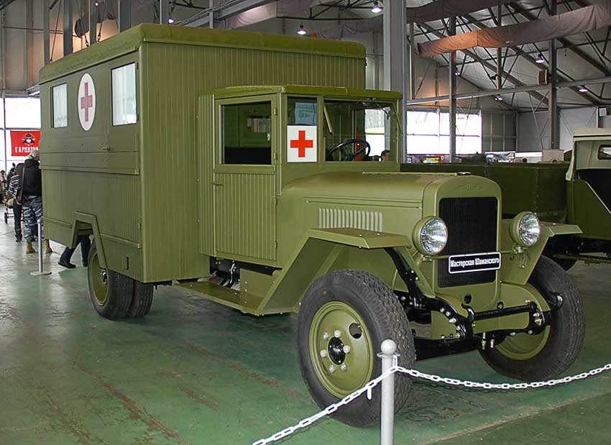
Санитарный автомобиль ЗиС-44 выпускался с 1942 года
О сложностях армейской службы военных водителей написано много. Нельзя не напомнить лишь о «Дороге жизни», организованной по льду Ладожского озера для эвакуации горожан и доставки в осажденный Ленинград продуктов и боеприпасов. Зимой 1941 – 1942 г.г. на ледовой трассе работало около 4 тысяч автомобилей (преимущественно ГАЗ-ММ и, в меньшем количестве, ЗИС-5), ведомых мужественными шоферами. Их титаническую работу писательница-блокадница Вера Инбер в своем «Ленинградском дневнике» отметила как «святой труд».
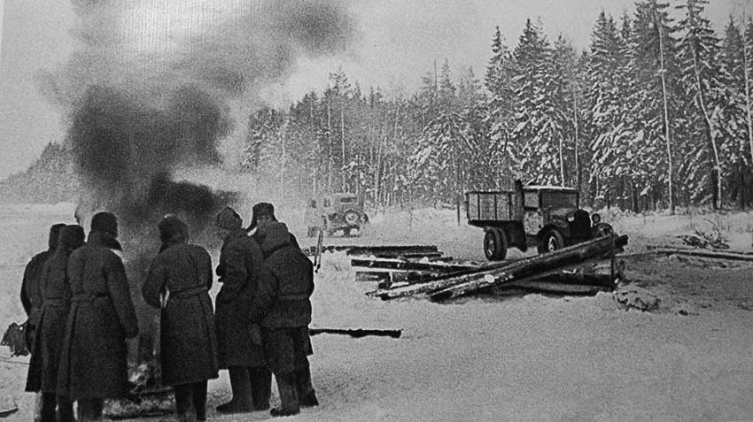
В лютую стужу водителей как и в Отечественную войну 1812 года спасал верный друг костер
Отдельно стоит воздать должное полуторкам ГАЗ-АА и ММ, которые были значительно легче, чем трехтонки ЗИС-5, и могли ходить по более тонкому льду, открывая и закрывая «навигацию», не говоря уже о том, что реже проваливались под лед. В особо критические дни, когда в Ленинграде оставался запас хлеба на 3–4 дня, ушедшие на дно Ладоги полуторки с мукой, так и не доехавшие до города трех революций, удавалось поднимать при помощи несложных механизмов, закрепленных на деревянных плотах вокруг полыньи. И все же трудно вообразить физическую сложность подобных операций на лютом морозе под бомбежками, но поистине стратегический груз этих полуторок, который потом высушивали и пекли из него драгоценный хлеб, стал спасительным для сотен тысяч ленинградских блокадников, благодаря ему сумевших стойко пережить все ужасы смертельного голода. «Дорога жизни» зимой 1941/42 года просуществовала 142 дня с ноября 41-го по апрель 42-го. За это время автомобили доставили в город Ленина 361 тыс. тонн грузов, прежде всего продовольствия (262 тыс. т), и эвакуировали более 550 тысяч человек. Всего в 1941–1943 гг. по Дороге Жизни в Ленинград перевезли более 1,6 млн тонн грузов и эвакуировали около миллиона Ленинградцев, в основном, детей.
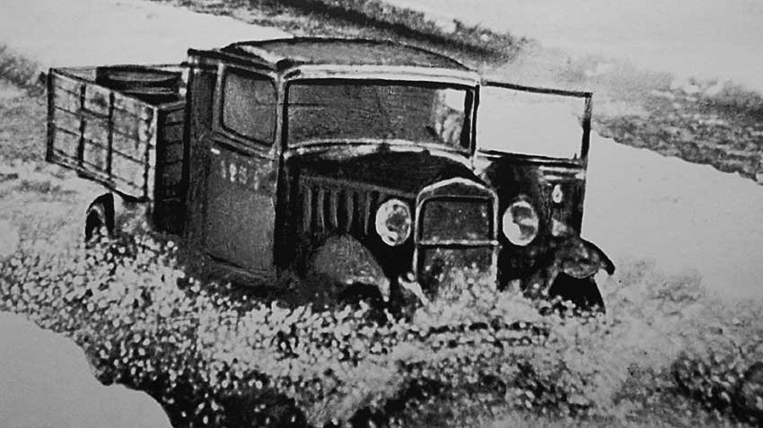
Когда лед уже сдавал – грузовики шли по нему не ближе 100 метров друг от друга и с открытыми дверями, чтобы успеть выпрыгнуть из кабины, когда машина начинала уходить под воду
В январе 1942 года Государственный Комитет Обороны принял решение о восстановлении автомобильного производства на московском автозаводе. Предлагалось развернуть выпуск грузовиков ЗИС-5, не нарушая темпов роста оборонной продукции, и освоить выпуск новой модели полугусеничного автомобиля-вездехода ЗИС-42, предназначенного для буксировки артиллерийских орудий. С этой целью пришлось вернуть в Москву с востока часть оборудования, смонтировать его и восстановить коммуникации, разрушенные при эвакуации завода и демонтаже его производственного потенциала. Сложную задачу удалось решить к июню 1942 года, когда из ворот ЗИСа снова стали выходить «трехтонки», очень нужные фронту.
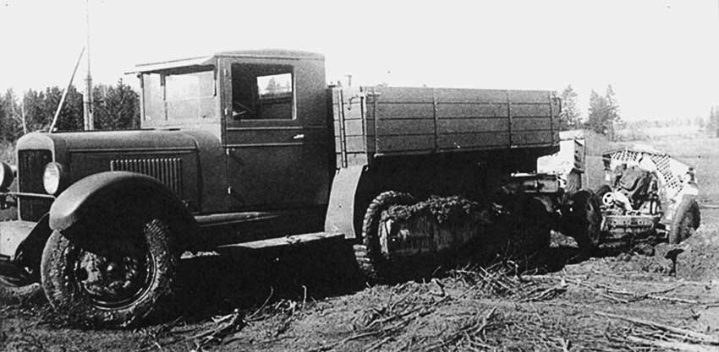
Именно полугусеничные тягачи ЗиС-42 обеспечили наряду с тракторами подвижность артиллерии РККА во время осенней и весенней распутицы
Еще до войны ЗИС совместно с НАТИ занимался изучением возможностей создания полугусеничных автомобилей, завершил работу выпуск партии вездеходов ЗИС-22, однако до их масштабного производства дело не дошло: помешала война.
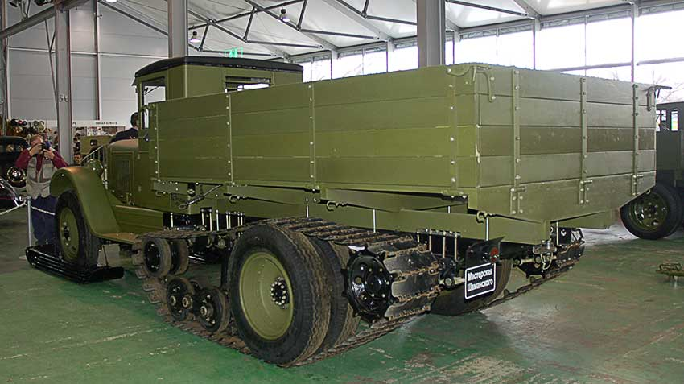
С конца Советско-Финской войны и до середины 1940 года ЗИС поставил фронту
около 4,5 тыс. вездеходов ЗИС-33
Машина представляла собой стандартный ЗИС-5 с примитивным облегченным гусеничным движителем, легко монтируемым и легко демонтируемым в случае необходимости. Машина оказалась неудачной, очень тяжелой, ненадежной и «прожорливой». Подобную идею похоронили, и теперь ЗИС-42 должен был стать реабилитационной конструкцией, в которой, тем не менее, использовалось максимально возможное количество серийных агрегатов и узлов от ЗИС-5В.
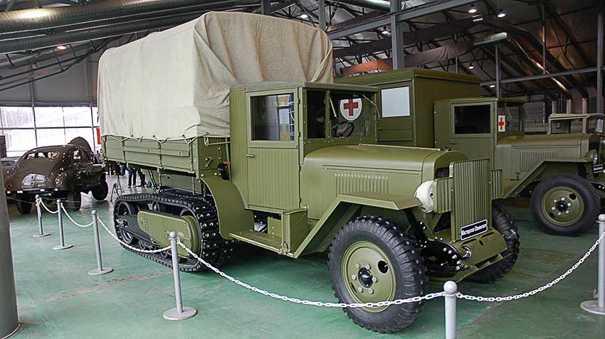
Наиболее совершенный советский полугусеничный грузовик ЗиС-42М образца 1944 года (на фото единственный в стране аутентично восстановленный экземпляр)
В сентябре 1942 года, накануне зимы, первые ЗИС-42 поступили на фронт. Известно, что они воевали под Сталинградом, а сняли их с производства в 1944 году, изготовив 6372 автомобиля.
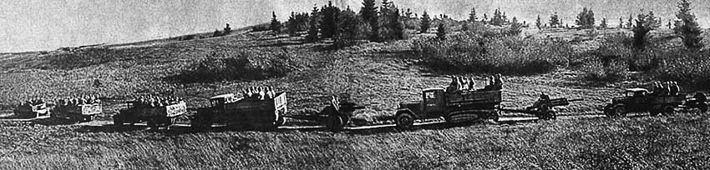
Колонна в составе ленлизовского бронетранспотера, советских полугусеничных тягачей и обычных полуторок перебазируется в районе Курской Дуги
Во II квартале 1942 года на московском автозаводе ЗИС началась сборка импортных грузовиков из машинокомплектов, получаемых по ленд-лизу. В основном это были Studebaker US6, на которых монтировались реактивные минометы «Катюша», но были и другие модели грузовых шасси марок Dodge, Chevrolet, GMC и проч. Аналогичная работа проводилась и на Горьковском автозаводе. Кстати, свыше четверти всех лендлизовских шасси сразу шли под комплектацию вооружением (прежде всего реактивными установками «Катюша»), так что вклад в Победу импортной автотехники не надо недооценивать.
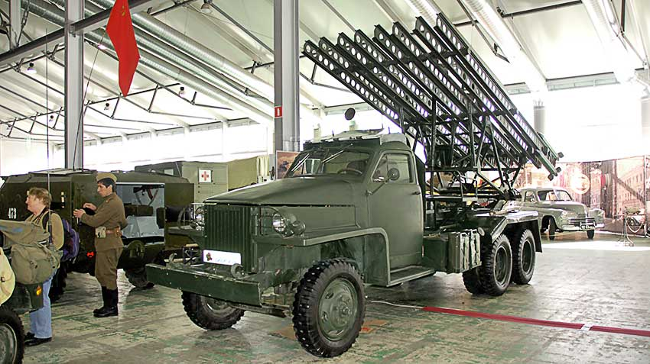
Легендарная «Катюша» (БМ-13Н) на американском шасси Studebaker US6
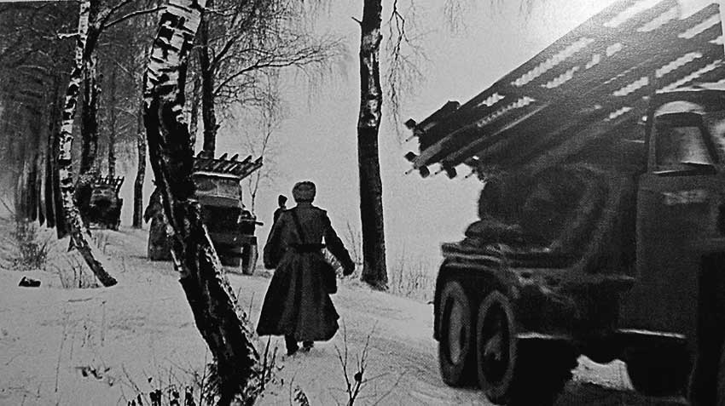
Как стало недавно известно, еще в 1941 году гитлеровское командование поставило задачу уничтожения Горьковского автозавода, что существенно могло снизить военно-экономический потенциал СССР. (Кроме колесной техники на ГАЗе было организовано и производство легких танков). Цель была достигнута в ночь с 4 на 5 июля 1943 года, когда фашистская авиация совершила 25 налетов на ГАЗ. Разрушению подверглись 90 % цехов, соцгород, дороги и железнодорожные пути. Казалось, что восстановить завод невозможно. Но Государственный Комитет Обороны поставил задачу восстановить завод за 100 дней. На помощь горьковчанам прибыли строители и рабочие из Москвы, Сибири, Урала. В работах, которые шли круглые сутки, участвовало 33 тыс. человек, работающих по 18 – 19 часов в сутки. 28 октября 1943 года из Горького в Москву был направлен рапорт о завершении восстановления ГАЗа. За 100 дней строители смонтировали 3300 т металлоконструкций, уложили 3 млн. кирпичей, проложили 142 км труб, провода и кабеля, остеклили 105 тыс. м² оконных проемов, построили 6 тыс. м² жилой площади. И снова на фронт и в тыл пошли горьковские автомобили.
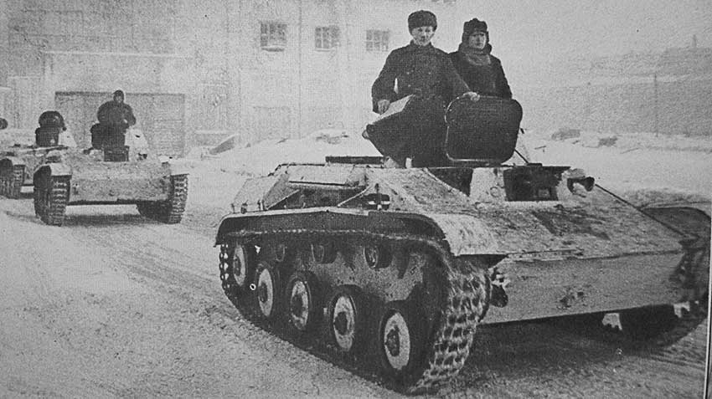
Легкий танк Т-60 тоже сыграл свою роль на фронте, пусть и не столь выдающуюся как легендарный Т-34
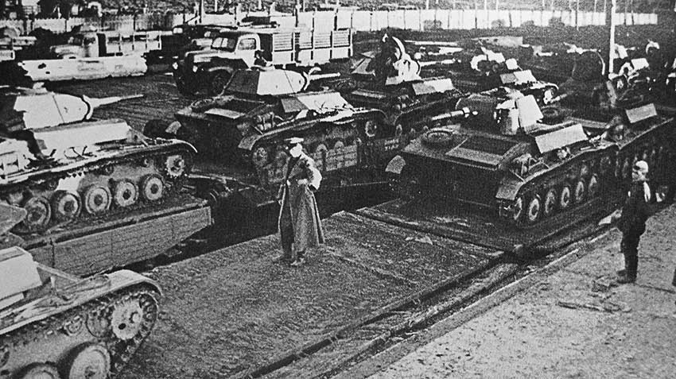
Легкие танки Т-60 ГАЗ изготовлял массово
В 1943 году Госкомитет Обороны принял решение о передаче производства автомобилей ЗИС-5В в Миасс. В связи с этим оборудование цехов главного конвейера, шасси, механосборочного и ряда других было направлено на Урал. 8 июля 1944 года Миасский завод, ставший Уральским автомобильным заводом, собрал первый грузовой автомобиль.
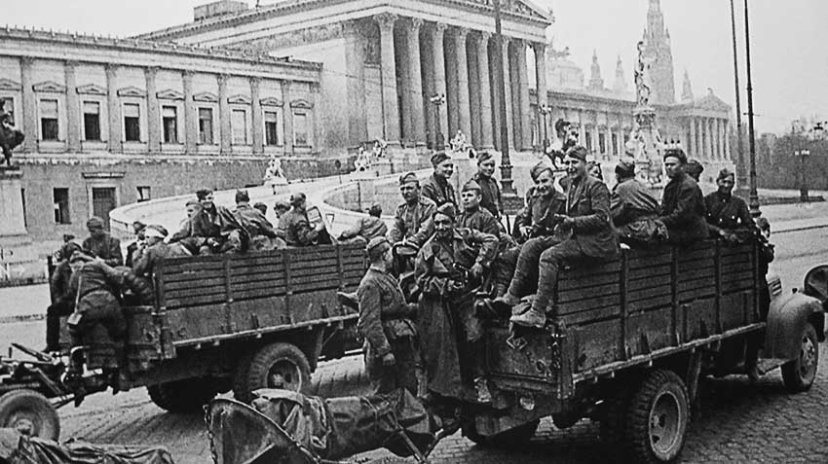
На улицах Вены
В 1944 году на окраине Минска началось строительство автосборочного завода. Горьковский завод помог в оснащении его оборудованием цеха сборки, отгрузил инструмент. В ноябре 1944 года на заводе начался процесс сборки импортных грузовиков из ленд-лизовских комплектов. В дальнейшем этот завод стал Минским автомобильным, освоившим модели, разработанные ЯАЗом.
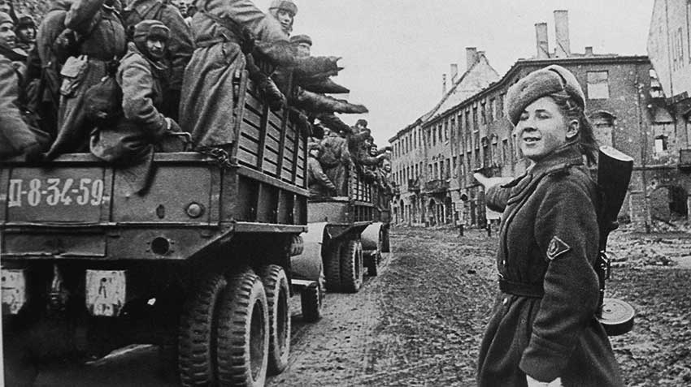
Значит нам в Берлин дорога!
Всего за годы войны советские автозаводы дали фронту 265,6 тыс. автомобилей, а из ленд-лизовских комплектов – собрали около 340 тыс. (все поставки по Ленд-лизу составили 427,5 тыс.).
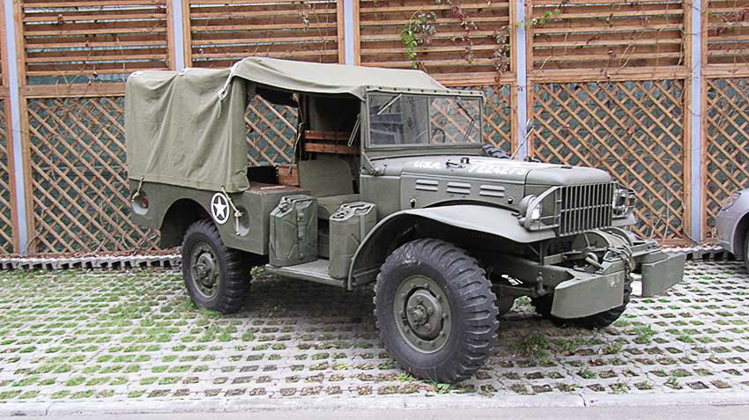
Надежный и выносливый пикап «Додж ¾ тонны» (Dodge WC-51) был самым надежным помощником на русском бездорожье

Источник: https://rim3.ru/comauto/news/sovetskiy-avtoprom-v-gody-velikoy-otechestvennoy-voyny/

